Bac S - Sujet de SVT - Session 2015 - Polynésie

1ère PARTIE : Mobilisation des connaissances (8 points).

MAINTIEN DE L'INTÉGRITÉ DE L'ORGANISME

Attention : cette partie comporte un QCM et une question de synthèse.

DOCUMENT DE RÉFÉRENCE : Évolution de la quantité d’anticorps en fonction du temps suite à des injections d’antigène.
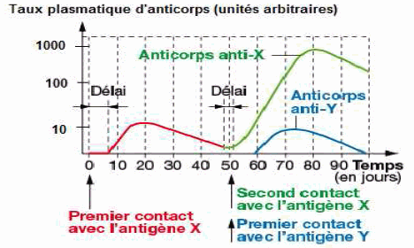
Source Bordas, Hatier TS

Les antigènes X et Y sont des molécules différentes de la paroi d’une même bactérie.

QCM

Répondre aux questions du QCM en écrivant, sur la copie, le numéro de la question et la lettre correspondant à l’unique bonne réponse.

1. Lors du premier contact avec l’antigène X :
a. différents clones de lymphocytes B sont sélectionnés.
b. la réponse immunitaire adaptative est immédiate.
c. seul un clone de lymphocytes B et T4 est sélectionné.

2. Lors du deuxième contact avec l’antigène X :
a. les lymphocytes T fabriquent plus d’anticorps anti-X.
b. les lymphocytes B fabriquent plus d’anticorps anti-X.
c. les lymphocytes B et T fabriquent plus d’anticorps anti-X.

3. Lors d’un deuxième contact avec l’antigène X :
a. la réponse immunitaire est plus rapide et quantitativement plus importante.
b. la réponse immunitaire est plus lente et quantitativement plus importante.
c. la réponse immunitaire est plus rapide et quantitativement moins importante.

4. Les anticorps anti-Y fabriqués sont :
a. spécifiques de l’antigène X après la deuxième injection de l’antigène X.
b. spécifiques de l’antigène Y après la première injection de l’antigène Y.
c. présents dans l’organisme dès la naissance.

Question de synthèse

En septembre 2014, face à l’épidémie grandissante liée au virus Ebola en Afrique, l'Institut américain des allergies et des maladies infectieuses (NIAID), a développé un vaccin expérimental basé sur un virus à ADN animal. Ce virus a servi de vecteur, pour délivrer dans les cellules du sujet vacciné des fragments de matériel génétique du virus Ebola.

Modifié d’après http://www.lemonde.fr/planete/article/2014/09/07/ ebola-un-vaccin-experimental-valide-par-les-essais-sur-des-singes_4483346_3244.html

Expliquer, en précisant les bases biologiques sur lesquelles repose la vaccination, en quoi l’utilisation de ce vaccin expérimental pourrait être une solution pour assurer une protection à long terme de l’individu.

2ème PARTIE - Exercice 1 - Pratique d'un raisonnement scientifique dans le cadre d'un problème donné (3 points).

NEURONE ET FIBRE MUSCULAIRE : LA COMMUNICATION NERVEUSE

« Dans une série de leçons au Collège de France publiées en 1875, Claude Bernard exposa ses expériences sur l'action des anesthésiques. Et c'est également au Collège de France que fut enseigné le résultat de ses recherches sur les curares ».
On se propose de retracer quelques étapes de la démarche scientifique suivie par Claude Bernard pour montrer l’action du curare sur le système nerveux : il réalise des expériences sur une préparation comportant un nerf moteur isolé et relié au muscle de la cuisse de grenouille qu’il innerve.

Document : L’expérience historique de Claude Bernard

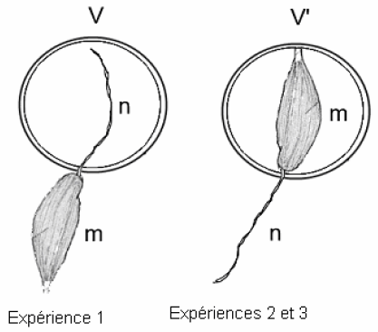  m : muscle de la cuisse de grenouille  n : nerf | Soit deux verres de montre V et V’ contenant une solution de curare et un muscle isolé de cuisse de grenouille avec son nerf moteur (figure ci-contre).  Expérience 1 : le nerf est placé dans le curare du verre de montre V et le muscle à l'extérieur du verre de montre. L'excitation du nerf provoque la contraction du muscle.  Expérience 2 : seul le muscle est plongé dans le curare du verre de montre V’ et le nerf est laissé à l'extérieur du verre de montre. L'excitation du nerf ne provoque plus la contraction du muscle.  Expérience 3 : seul le muscle est plongé dans le curare du verre de montre V’ et le nerf est laissé à l'extérieur du verre de montre. La stimulation directe du muscle dans le verre de montre V’ provoque sa contraction.
Les mêmes expériences réalisées avec du sérum physiologique entraînent systématiquement la contraction du muscle.

Modifié d’après Histoire des sciences médicales- Tome XXXIV - №3 – 2000

Répondre aux questions du QCM en écrivant, sur la copie, le numéro de la question et la lettre correspondant à l’unique bonne réponse.

1. L’exploitation seule de l’expérience 1 permet de dire que le curare :
a- agit sur la jonction nerf-muscle.
b- agit sur le muscle.
c- n’empêche pas le message nerveux de circuler dans le nerf.
d- permet la contraction musculaire.

2. L’exploitation seule de l’expérience 2 montre que le curare :
a. empêche la circulation du message nerveux au niveau du nerf.
b. empêche la contraction du muscle.
c. agit uniquement au niveau de la jonction nerf-muscle.
d. agit à la fois sur le nerf et sur le muscle.

3. La mise en relation des trois expériences montre que :
a. le curare agit directement sur le muscle.
b. le nerf ne véhicule pas le message nerveux en présence de curare.
c. le curare n’agit pas sur la jonction nerf muscle.
d. le curare agit sur la jonction nerf muscle.

2ème PARTIE - Exercice 2 - Pratique d'une démarche scientifique ancrée dans des connaissances (Enseignement Obligatoire). 5 points.

LE DOMAINE CONTINENTAL ET SA DYNAMIQUE

À la recherche de l’océan alpin

Au cours d’un stage de géologie dans les Alpes, des étudiants cherchent des indices de l’existence d’un ancien océan alpin qui aurait disparu.

À partir des documents proposés et des connaissances, présenter des indices témoignant de l’ouverture d’un océan alpin puis de sa fermeture.

Document de référence : localisation des différents sites visités lors du stage.
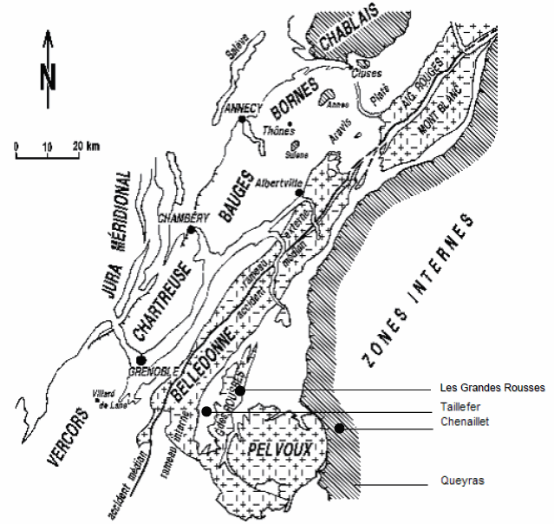
Source : http://www.geol-alp.com/h_oisans/index_oisans.html

Document 1 : Schéma représentant une coupe des blocs basculés* au niveau des massifs de la Mure, du Taillefer et du Rochail.

*Les blocs basculés sont les vestiges d’une marge continentale passive.
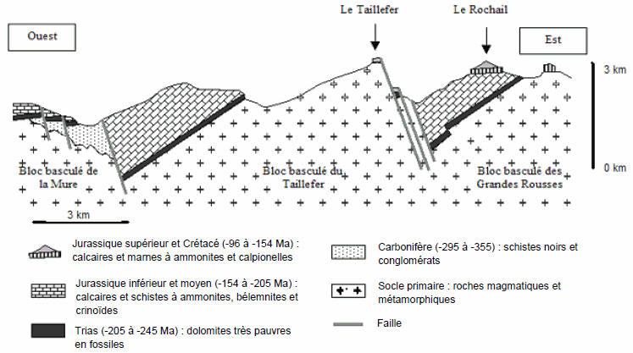
Ammonites et Bélemnites : mollusques marins pélagiques (nageant en pleine mer).
Crinoïdes : organismes benthiques (fixés sur les fonds marins).
Calpionelles : organismes unicellulaires marins pélagiques.

D'après http://svt.ac-dijon.fr/schemassvt/article.php3?id_article=1033

Document 2 : Coupe géologique schématique des ophiolites du Chenaillet
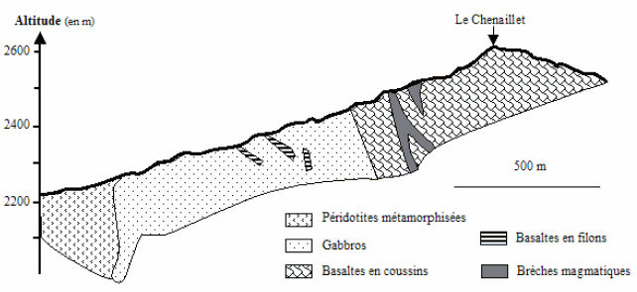

D'après http://svt.ac-dijon.fr/schemassvt/chercher.php3

Document 3 : Lame mince de métagabbro à glaucophane trouvé dans la vallée du Guil dans le Queyras

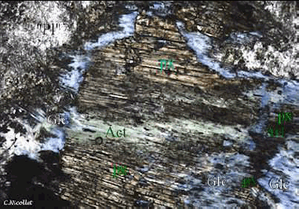  D'après http://christian.nicollet.free.fr/page/CO/metagabbro.html | 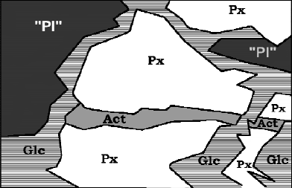  “Pl” = «plagioclase», Px = pyroxène résiduel,  Act = actinote et Glc = glaucophane  D'après P. Fabre, 2008 d'après photographie C. Nicollet

Document 4 : Les domaines de stabilité des minéraux en fonction de la température et de la pression
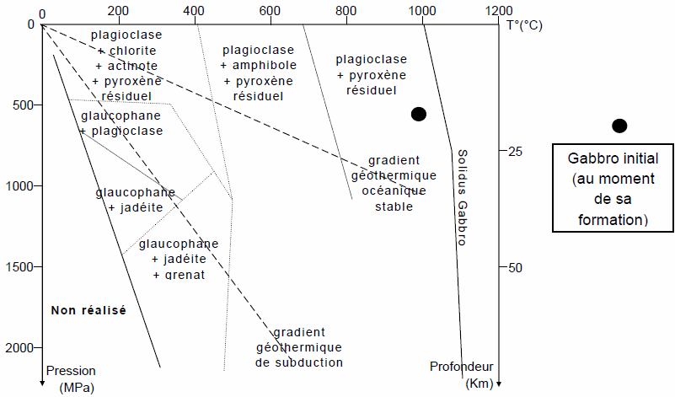

D'après : http://svt.ac-dijon.fr/schemassvt/article.php3?id_article=1034
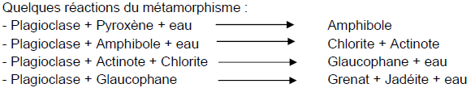

2ème PARTIE - Exercice 2 - Pratique d'une démarche scientifique ancrée dans des connaissances (Enseignement de spécialité). 5 points.

GLYCÉMIE ET DIABÈTE

Thomas est un lycéen de 17 ans souffrant de diabète de type I. Après son repas à la cantine il s’est injecté une dose d’insuline ; cependant, après son cours d’EPS en début d’après-midi, il est sujet à un malaise et perd connaissance. Amené à l’infirmerie, le médecin scolaire lui fait une injection de glucagen®, produit contenant du glucagon.

À partir de l’exploitation rigoureuse de l’ensemble des documents et de l’utilisation des connaissances, expliquer l’origine du malaise de Thomas et justifier le choix du médecin quant à l’injection réalisée.

Document 1 : Conseils donnés aux diabétiques

- Une hypoglycémie doit être suspectée chez un diabétique, présentant les signes suivants : sueurs, tremblements, troubles de la vue, fatigue soudaine, fringales, vertiges, difficultés de concentration, troubles du comportement (comparables notamment à l'ébriété), pâleur, convulsions, perte de connaissance. Si le diabétique est conscient, faites-lui absorber 3 à 6 morceaux de sucre ou une boisson sucrée. Si le diabétique est inconscient, injectez un flacon de glucagon par voie sous-cutanée ou intramusculaire. Dès que le diabétique a repris conscience, il doit prendre un repas.
- Une hyperglycémie doit être suspectée chez un diabétique présentant les signes suivants : fatigue, soif importante, envie d'uriner plus que d'habitude. Il faut alors mesurer la glycémie capillaire et faire une recherche d'acétone dans les urines. Il faut ensuite faire une injection d’insuline rapide et consommer des glucides juste après cette injection.

Modifié d’après http://www.eurekasante.fr/medicaments/vidal-famille et http://www.hegp.fr/diabeto/desequilibrehypertype2.html

Document 2 : Variation de la glycémie chez une personne non diabétique pendant 24 h

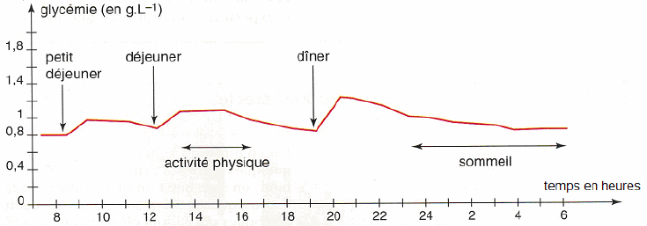

D'après manuel Bordas SVT 1ère S – édition 2007

Document 3 : Effet de l’insuline sur la glycémie et l’utilisation de glucose

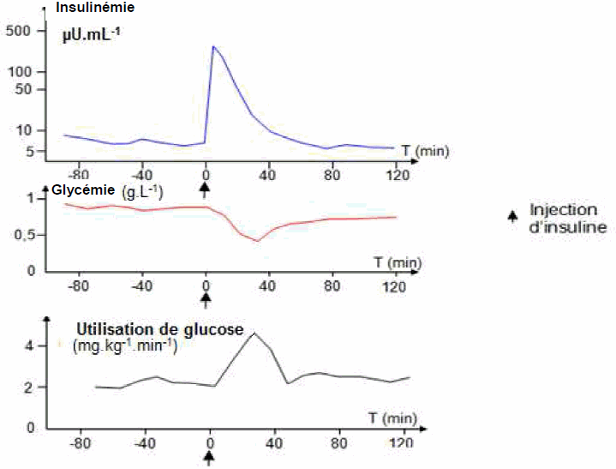

Modifié d’après http://svt.ac-dijon.fr/schemassvt/article.php3?id_article=283

Document 4 : Effet du glucagon sur la glycémie (A) et sur la concentration du glycogène hépatique (B) quand on perfuse un animal avec du glucagon.

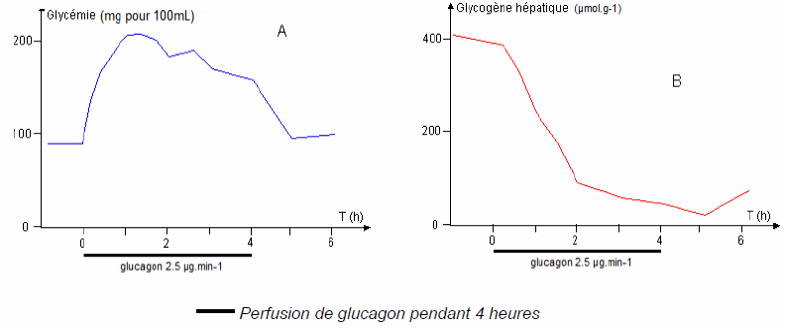

Modifié d’après http://svt.ac-dijon.fr/schemassvt/article.php3?id_article=282

